群綱連発第２４００４０号
令和 ６年 ８月 吉日
都道府県綱引連盟 会長様・理事長 様
都道県綱各位様連盟事務局様・各チーム様
綱引愛好者 各位様

つなフェス 実行委員会
特非・群馬県綱引連盟
実行委員長

つなフェス
2024年度 「それ引け！つなひきスクール」
個人又はチームでの参加のお願い
謹啓
時下、ますますご繁栄のこととお喜び申し上げます。平素より各連盟の皆様には並々ならぬご支援、ご協力を賜り心より厚く御礼申し上げます。
さて、この度、昨年同様に、第２７回東日本綱引選手権大会の前日に、次の①～⑤を目的とし、つなフェス 2024年度 「それ引け！つなひきスクール」を開催の運びとなりました。

①小学生を対象にスポーツをする機会を提供し、体を動かすことの爽快さ、楽しさを体験するとともに、スポーツ人口の底辺拡大を図る。
②ジュニアの育成・子どもの体力向上
本事業は、子供たちの健全育成を目指している。綱に初めて触れることで、綱引に対する興味の醸成や体力向上を図る。
③参加者の健康増進
綱引は、小学校低学年から出来るスポーツであり、体力維持に有益で、健康を維持しながら、長く続けることで、参加者の健康増進の向上をめざす。
④地域のスポーツ環境の整備
綱引競技は地域で振興されるスポーツであり、地域の子ども達が綱引きを通じて繋がりを実感できることで、スポーツ環境の整備拡大を図る。
⑤競技水準の向上
綱引を運動会の競技と考える一般の方に、「競技としての綱引」を知り、触れるきっかけを作り、情報を提供することで、競技水準の向上につなげる。

つきましては、綱引に興味のあります 個人・チームの皆様、審判員・競技役員の皆様、指導者の皆様等々のご協力を頂きたく宜しくお願い申しあげます。
別紙に大会要項、参加申込用紙をご参考にお申込みの程、宜しく願います。
敬具
裏面に続く
記
１．申込方法
①別添申込書に記載の上、インターネットでメールアドレス：tms-taka@sunfield.ne.jp へ申し込み。
②または、別添申込書に必要事項を記載の上、下記に郵送またはＦＡＸで申し込み。
③右の専用QRコードより申込みもできます。（ポスター、チラシにもQRコード掲載されています。）
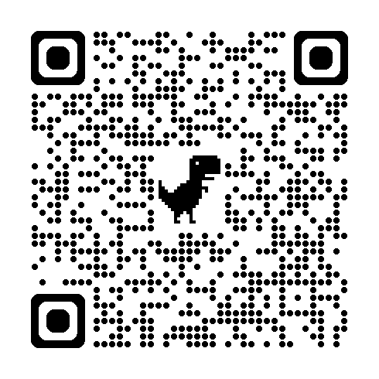
2. 問合せ先 ＮＰＯ群馬県綱引連盟 事務局 担当：髙橋正男
〒372-0801 伊勢崎市宮子町3464-18 株式会社東正メディコ内
ＴＥＬ：0270-27-5147 ＦＡＸ：0270-27-5148
メールアドレス：tms-taka@sunfield.ne.jp
携帯（高橋）：０９０―２７３９－２７３８
3.申込期限 2023年8月31日を予定

4．その他
１）行 事 名 つなフェス 202４年度 「それ引け！つなひきスクール」
２）主催者名 公益社団法人日本綱引連盟
３）主 管 名 公益社団法人日本綱引連盟 競技普及委員会、つなフェス実行委員会
４）運営協力 関東綱引連盟、NPO群馬県綱引連盟
５）日 時
①令和 ６年 ９月１４日（土） 受付 ８：３０～
ａ．イベント準備： ８：００～
ｂ．綱引イベント： ９：００～１２：００
６）会 場 アイオーしんきん伊勢崎アリーナ （伊勢崎市民体育館）
〒372-0002 群馬県伊勢崎市堤西町９３
℡：0270-23-7015
以上
連絡先
つなフェス実行委員会 事務局・実行委員会
ＮＰＯ群馬県綱引連盟 事務局 高橋正男
〒372-0801 群馬県伊勢崎市宮子町3464-18
株式会社東正メディコ内
℡：0270-27-5147 FAX：0270-27-5148
メールアドレス：tms-taka@sunfield.ne.jp
携帯（松井）：０９０－３００３－４７３９
携帯（高橋）：０９０―２７３９－２７３８

